УТВЕРЖДЕНО
Советом директоров общества
Протокол № _____ от __________

Общим собранием акционеров
Протокол №______ от _________

ГОДОВОЙ ОТЧЕТ

ОТКРЫТОГО АКЦИОНЕРНОГО ОБЩЕСТВА

"ТВЕРСКОЙ ПОРТ"
ПО ИТОГАМ РАБОТЫ
ЗА 2019 ГОД

Генеральный директор М.Ю. Клюшин __________________

Главный бухгалтер Н.А. Образцова __________________

«06» апреля 2020 г.

1. Общие сведения об обществе:

Полное наименование общества: Открытое акционерное общество «Тверской порт»;
Номер и дата выдачи свидетельства о государственной регистрации: свидетельство серии З №238-94 от 13 мая 1994 года; общество внесено в Единый государственный реестр юридических лиц Межрайонной инспекцией Министерства Российской Федерации по налогам и сборам №1 по Тверской области 11.11.2002 за №1026900545385;
Юридический адрес: 170017, Россия, Тверская область, г.Тверь, Московское шоссе, д.30;
Почтовый адрес: 170017, Россия, Тверская область, г.Тверь, Московское шоссе, д.30;
Контактный телефон: (4822) 32-25-85;
Факс: (4822) 77-89-68; 4822 (32-03-50);
Адрес электронной почты: tverport@mail.ru;
Основной вид деятельности: перевозки;
Информация о включении в перечень стратегических акционерных обществ: нет;
Полное наименование и адрес реестродержателя: Тверской филиал ОАО «РЕЕСТР»; 170000, г.Тверь, бульвар Радищева, д.4;
Размер уставного капитала: 29 тыс.руб.;
Общее количество акций: 29056 штук;
Количество обыкновенных акций: 21792 штуки;
Номинальная стоимость обыкновенных акций: 1 рубль;
Государственный регистрационный номер выпуска обыкновенных акций и дата государственной регистрации: регистрационный № 36-1п-448, дата регистрации 18.05.1994 г.;
Количество привилегированных акций: 7264 штук;
Номинальная стоимость привилегированных акций: 1 рубль;
Государственный регистрационный номер выпуска привилегированных акций и дата государственной регистрации: регистрационный № 36-1п-448, дата регистрации 18.05.1994 г.;
Доля Российской Федерации в уставном капитале: нет
Доля Российской Федерации по обыкновенным акциям: нет;
Доля Российской Федерации по привилегированным акциям: нет;
Акционеры общества, доля которых в уставном капитале составляет более 2%:
- Общество с ограниченной ответственностью ТК "Арти";
Клюшин М.Ю.;
Смирнов А.В.;
Клюшина Е.В.;
Полонская Л.М.;
Смолкин Ю.Н.
Наличие специального права на участие Российской Федерации в управлении акционерным обществом («золотой акции»): нет.
Полное наименование и адрес аудитора общества: ООО Аудиторская фирма "АТЛАНТ-АУДИТ"; 170100, г.Тверь, Свободный переулок, д.9, оф.602

2. Сведения о проведении общего собрания акционеров.
За отчетный период было проведено годовое общее собрание акционеров с повесткой дня:
1. Утверждение годового отчета общества.
2. Утверждение годовой бухгалтерской отчетности, в том числе отчета о
финансовых результатах общества.
3. Утверждение распределение прибыли по результатам 2018 года.
4. О дивидендах общества за 2018 год.
5. Избрание членов совета директоров общества.
6. Избрание членов ревизионной комиссии общества.
7. Утверждение аудитора общества на 2019 год

3. Сведения о совете директоров
Состав совета директоров с 01.01.2019г. по 22.05.2019 г.
Фамилия, имя, отчество  члена совета директоров | Краткие сведения о члене совета директоров общества
Клюшин  Михаил Юрьевич | Образование: высшее  Год рождения: 1963  Место работы: ОАО "Тверской порт"  Занимаемая должность: генеральный директор  Доля в уставном капитале общества: на начало отчетного года 15,72%;  на конец отчетного года 15,72%
Клюшин  Михаил Михайлович | Образование: высшее  Год рождения: 1989  Место работы: ООО "ТК "Арти"  Занимаемая должность: главный инженер  Доля в уставном капитале общества: доли не имеет
Клюшина Елена Владимировна | Образование: высшее  Год рождения: 1962  Акционер ОАО «Тверской порт»  Доля в уставном капитале общества: на начало отчетного года 10,25%;  на конец отчетного года 10,25%
Смирнов  Александр Викторович | Образование: высшее  Год рождения: 1959  Место работы: ООО ТК "Арти"  Занимаемая должность: коммерческий директор  Доля в уставном капитале общества: на начало отчетного года 14,69%;  на конец отчетного года 14,69%
Бондаренко  Светлана Владимировна | Образование: высшее  Год рождения: 1966  Место работы: ООО ТК «Арти»  Занимаемая должность: генеральный директор  Доля в уставном капитале общества: доли не имеет
Состав совета директоров с 22.05.2019г. по 31.12.2019 г.
Фамилия, имя, отчество  члена совета директоров | Краткие сведения о члене совета директоров общества
Клюшин  Михаил Юрьевич | Образование: высшее  Год рождения: 1963  Место работы: ОАО "Тверской порт"  Занимаемая должность: генеральный директор  Доля в уставном капитале общества: на начало отчетного года 15,72%;  на конец отчетного года 15,72%
Клюшин  Михаил Михайлович | Образование: высшее  Год рождения: 1989  Место работы: ООО "ТК "Арти"  Занимаемая должность: главный инженер  Доля в уставном капитале общества: доли не имеет
Клюшина Елена Владимировна | Образование: высшее  Год рождения: 1962  Акционер ОАО «Тверской порт»  Доля в уставном капитале общества: на начало отчетного года 10,25%;  на конец отчетного года 10,25%
Смирнов  Александр Викторович | Образование: высшее  Год рождения: 1959  Акционер ОАО «Тверской порт»  Доля в уставном капитале общества: на начало отчетного года 14,69%;  на конец отчетного года 14,69%
Бондаренко  Светлана Владимировна | Образование: высшее  Год рождения: 1966  Место работы: ООО ТК «Арти»  Занимаемая должность: генеральный директор  Доля в уставном капитале общества: доли не имеет

Специализированные комитеты при совете директоров отсутствуют.

Заседания СД и принятые решения

№№ п/п | Номер прото-кола | Дата | Вопросы,  внесенные в повестку дня | Принятые решения
1. | 1(169) | 15.02.19 | Рассмотрение предложений, поступивших от акционеров, для включение в повестку дня годового общего собрания акционеров.  Рассмотрение проекта плана финансовой и производственной деятельности общества на навигацию 2019 года.  . | Включить в повестку дня годового общего собрания акционеров Общества следующие вопросы:  1.Утверждение годового отчета общества.  2.Утверждение годовой бухгалтерской отчетности, в том числе отчета о финансовых результатах Общества.  3.Утверждение распределения прибыли по результатам 2018 года.  4.О дивидендах общества за 2018 год.  5.Избрание членов совета директоров общества.  6.Избрание членов ревизионной комиссии общества.  7.Утверждение аудитора Общества на 2019 год.  Рекомендовать общему собранию акционеров общества утвердить количественный состав совета директоров 5 человек.  Включить в бюллетень для голосования на годовом общем собрании акционеров по вопросу избрания совета директоров общества следующие кандидатуры:  1. Бондаренко Светлана  Владимировна,  2. Клюшин Михаил Михайлович,  3. Клюшин Михаил Юрьевич,  4. Клюшина Елена Владимировна,  5. Смирнов Александр Викторович.  Рекомендовать годовому общему собранию акционеров общества утвердить количественный состав ревизионной комиссии 3 человека.  Включить в бюллетень для голосования на годовом общем собрании акционеров по вопросу избрания ревизионной комиссии следующие кандидатуры:  1. Васильева Нина Ивановна,  2. Купцова Валентина Иосифовна,  3. Степанова Елена Дмитриевна.  Проект плана финансовой и производственной деятельности общества на навигацию 2019 год принять к сведению.  .
2. | 2(170) | 06.03.19 | Определение даты, места и времени проведения годового общего собрания акционеров.  Утверждение повестки дня годового общего собрания акционеров.  Утверждение даты составления списка лиц, имеющих право на участие в годовом общем собрании акционеров | Годовое общее собрание акционеров провести 22 мая 2019 года по адресу г.Тверь, Московское шоссе, д. 30 (административное здание ОАО «Тверской порт). Начало собрания в 11-00. Регистрация участников собрания с 10-00.  Утвердить следующую повестку дня годового общего собрания акционеров:  1.Утверждение годового отчета общества.  2.Утверждение годовой бухгалтерской отчетности, в том числе отчета о финансовых результатах общества.  3.Утверждение распределения прибыли по результатам 2018 года.  4.О дивидендах общества за 2018 год.  5.Избрание членов совета директоров общества.  6.Избрание членов ревизионной комиссии общества.  7.Утверждение аудитора общества на 2019 год.  Утвердить дату составления списка лиц (владельцев обыкновенных акций общества), имеющих право на участие в годовом общем собрании акционеров – 28 апреля 2019 года.
3. | 3 (171) | 10.04.19 | Определение размера оплаты услуг аудитора.  Вопросы созыва и подготовки годового общего собрания акционеров общества:  Утверждение годового отчета Общества.  Утверждение годовой бухгалтерской отчетности, в том числе отчета о финансовых результатах Общества.  Утверждение отчета ревизионной комиссии по итогам работы общества за 2017 год.  Рекомендации общему собранию акционеров по размеру дивиденда по акциям общества за 2017 год и порядку его выплаты.  Утверждение текста уведомления о проведении годового общего собрания акционеров.  Утверждение перечня информации, предоставляемой для ознакомления акционерам по повестке дня годового общего собрания акционеров.  Утверждение формы и текста бюллетеня для голосования на годовом общем собрании акционеров.  Рекомендации общему собранию акционеров по утверждению аудитора общества на 2018 г.  Заключение договора с Тверским филиалом ОАО «РЕЕСТР» на выполнение функций счетной комиссии на годовом общем собрании акционеров. | Определить размер оплаты услуг аудитора на 2019 год 150 000 рублей  Годовой отчет ОАО «Тверской порт» по итогам работы за 2018 год утвердить.  Утвердить годовую бухгалтерскую отчетность, в том числе отчет о финансовых результатах Общества.  Рекомендовать годовому общему собранию акционеров чистую прибыль за 2018 год в размере 273 000 рублей распределить следующим образом:  273 000 рублей направить на выплату дивидендов за 2018 год;  Отчет ревизионной комиссии по итогам работы общества за 2018 год утвердить.  Утвердить размер дивиденда по акциям общества за 2018 год  9 рублей 40 копеек на одну привилегированную и обыкновенную акции общества; выплату дивидендов произвести за счет чистой прибыли 2018 года, путем перечисления денежных средств, причитающихся акционерам- юридическим лицам – на банковский расчетный счет; акционерам – физическим лицам путем перечисления денежных средств на их банковские счета указанным в реестре акционеров; установить дату, на которую в соответствии с решением о выплате дивидендов определяются лица, имеющие право на их получение 9 июня 2019 года; срок выплаты дивидендов установить для номинальных держателей до 24 июня 2019 года, другим зарегистрированным в реестре акционеров лицам до 15 июля 2019 года.  Утвердить предложенный текст уведомления.  Утвердить следующий перечень информации, предоставляемой для ознакомления акционерам по повестке дня годового общего собрания акционеров:  - Годовой отчет общества;  - Годовая бухгалтерская отчетность;  - Заключение аудитора общества;  - Заключение ревизионной комиссии общества;  - Сведения о кандидатах в выборные органы;  - Сведения о наличии, либо отсутствии письменного согласия выдвинутых кандидатов баллотироваться в данные органы;  - Рекомендации совета директоров по распределению прибыли общества;  - Рекомендации совета директоров по размеру дивиденда и по порядку его выплаты  Предложенный вариант бюллетеня утвердить, включив кандидатуры в совет директоров, ревизионную комиссию общества, на пост генерального директора общества утвержденные на заседании совета директоров 15 февраля 2019 г.  Рекомендовать общему собранию акционеров утвердить аудиторскую фирму ООО «Атлант-аудит».  Поручить генеральному директору ОАО «Тверской порт» заключить договор с Тверским филиалом ОАО «РЕЕСТР» на выполнение функций счетной комиссии на годовом общем собрании акционеров 22 мая 2019 года.
4. | 4(172) | 27.05.19 | Избрание председательствующего на заседании совета директоров  Утверждение секретаря совета директоров  Определение повестки дня и даты проведения следующего заседания совета директоров | Председательствующим на заседании совета директоров избран Клюшин М.М.  Председателем совета директоров избран Клюшин М.М.  Секретарем совета директоров утверждена Потяко Л.С.  Решили следующее заседание провести 31 мая 2019 г. с повесткой дня: 1.Образование коллегиального исполнительного органа общества -заключение договоров (контрактов) с членами правления ОАО «Тверской порт»  2. Утверждение плана работы совета директоров.
5. | 5(173) | 31.05.19 | Образование коллегиального исполнительного органа -заключение договоров с членами правления  Утверждение плана работы совета директоров | Заключены договора (контракты) с Антипиным Д.С. и Пастуховым В.В.;  утвержден план работы совета директоров
6. | 6(174) | 07.08.19 | Подведение итогов работы общества за 1 полугодие 2019 г. и утверждение плана работы на 2-е полугодие  Отчет ревизионной комиссии общества по итогам 1-го полугодия | Утверждены итоги работы общества за  1-е полугодие и план работы на 2-е полугодие 2019 года;  отчет ревизионной комиссии по итогам работы общества за 1-е полугодие 2019 г. принят к сведению
7. | 7(175) | 06.11.19 | Отчет о финансовой и производственной деятельности общества по итогам работы за 9 месяцев 2019 г. (предварительные итоги навигации, план зимнего судоремонта)  Отчет ревизионной комиссии общества по итогам 9 месяцев  2019 г | Приняты к сведению итоги работы общества за 9 мес. 2019 г. и предварительные итоги навигации и план зимнего судоремонта;  отчет ревизионной комиссии по итогам работы общества 9 мес.2019 г. принят к сведению.

Действующее Положение о совете директоров утверждено на годовом общем собрании акционеров 04.06.2003 г. Протокол № 1 (11).
Положение о вознаграждении членов совета директоров отсутствует.
Вознаграждения членам совета директоров предусмотрены по решению общего собрания акционеров.

4. Сведения о ревизионной комиссии общества.
Ревизионная комиссия общества состоит из 3-х человек.
Степанова Елена Дмитриевна  председатель | Образование: высшее  Год рождения: 1968  Место работы: ОАО "Тверской порт", начальник ОУКиТО
Васильева Нина Ивановна | Образование: высшее  Год рождения: 1960  Место работы: ОАО "Тверской порт", инженер-гидротехник
Купцова Валентина Иосифовна | Образование: высшее  Год рождения: 1950  Место работы: ОАО "Тверской порт", инженер ПЭО

Вознаграждения членам комиссии предусмотрены по решению общего собрания акционеров.

5. Сведения об исполнительных органах (генеральный директор и правление).
В обществе действует единоличный исполнительный орган – генеральный директор и коллегиальный исполнительный орган – правление.
Правление общества состоит из 3-х человек, председателем правления является генеральный директор.

Состав правления 01.01.2019 г. по 31.05.2019 г.
Фамилия, имя, отчество  члена правления | Краткие сведения о члене правления общества
Клюшин  Михаил Юрьевич  (председатель правления) | Образование: высшее  Год рождения: 1963  Место работы: ОАО «Тверской порт»  Занимаемая должность: генеральный директор  Доля в уставном капитале общества: на начало отчетного года 15,72%;  на конец отчетного года 15,72%
Антипин  Дмитрий Сергеевич | Год рождения: 1968  Образование: высшее  Место работы: ОАО "Тверской порт"  Занимаемая должность: заместитель генерального директора по эксплуатации  Доля в уставном капитале общества: на начало отчетного года 0,00%;  на конец отчетного года 0,00%
Пастухов  Владимир Васильевич | Год рождения: 1958  Образование: среднее техническое  Место работы: ОАО "Тверской порт"  Занимаемая должность: главный инженер  Доля в уставном капитале общества: на начало отчетного года 0,00%;  на конец отчетного года 0,00%
Состав правления 31.05.2019 г. по 31.12.2019 г.
Фамилия, имя, отчество  члена правления | Краткие сведения о члене правления общества
Клюшин  Михаил Юрьевич  (председатель правления) | Образование: высшее  Год рождения: 1963  Место работы: ОАО «Тверской порт»  Занимаемая должность: генеральный директор  Доля в уставном капитале общества: на начало отчетного года 15,72%;  на конец отчетного года 15,72%
Антипин  Дмитрий Сергеевич | Год рождения: 1968  Образование: высшее  Место работы: ОАО "Тверской порт"  Занимаемая должность: заместитель генерального директора по эксплуатации  Доля в уставном капитале общества: на начало отчетного года 0,00%;  на конец отчетного года 0,00%
Пастухов  Владимир Васильевич | Год рождения: 1958  Образование: среднее техническое  Место работы: ОАО "Тверской порт"  Занимаемая должность: главный инженер  Доля в уставном капитале общества: на начало отчетного года 0,00%;  на конец отчетного года 0,00%

По итогам финансового года контрактами предусмотрены вознаграждения, а также генеральному директору по решению общего собрания акционеров.
Информация размещена на сайте http://disclosure.1prime.ru/Portal/Default.aspx?
emId=6902010801

6. Положение общества в отрасли и анализ тенденций развития в сфере основной
деятельности общества.
Открытое акционерное общество «Тверской порт» учреждено в соответствии с Указом Президента Российской Федерации №66 от 29.01.1992 г. и является правопреемником государственного предприятия «Тверской порт».
Основной целью создания и развития общества являлось: производство (добыча) нерудных строительных материалов (НСМ); осуществление транспортных услуг, связанных с перевозкой НСМ по внутренним водным путям; осуществление пассажирских перевозок; оказание погрузочно-разгрузочных работ, как в порту, так и на причалах потребителей; а также услуг по комплексному обслуживанию судов, заходящих в порт.
В настоящее время ОАО «Тверской порт» является одним из крупных речных портов в Центральном регионе. На балансе порта числятся буксиры-толкачи с несамоходными баржами для перевозки строительных, сыпучих грузов; вспомогательные и пассажирские суда, а также добывающая техника- земснаряды и погрузочно-разгрузочная техника- плавучие и портальные краны, гидроперегружатель. Все это позволяет осуществлять полный цикл по добыче, перевозке и выгрузке нерудных строительных материалов (песок и ПГС). Пассажирский причал расположен в г.Калязин и способен принимать пассажирские многопалубные суда. Причалы грузового терминала порта общей протяженностью 300 м с расположенными на нем портальными кранами г/п до 15 тонн, может обрабатывать суда смешанного (река-море) плавания.
В навигацию 2019 года, в связи с отсутствием лицензий на добычу НСМ, ОАО «Тверской порт» добычу НСМ не производило.
Начиная с навигации 2018 года приоритетными направлениями дальнейшей деятельности ОАО «Тверской порт» являются: оказание услуг ПРР; реализация НСМ; сдача флота и средств плавмеханизации в аренду; перевозка пассажиров.
Основными потребителями продукции и услуг общества являются строительные и дорожные организации.
Реализация НСМ осуществляется в Тверском и Московском регионах.
В последнее время наблюдается усиление конкуренции в области реализации НСМ; оказания услуг ПРР. Этому способствует наличие других портов, которые занимаются данными видами деятельности и находятся в непосредственной близости к потребителям Тверской и Московской областей.
Но, несмотря на наличие конкуренции, весь парк судов и перегрузочной техники ОАО «Тверской порт» в период навигации 2019 года находился в эксплуатации.
7.Приоритетные направления деятельности общества.
Начиная с навигации 2018 года приоритетными направлениями деятельности ОАО "Тверской порт" являются:
- реализация НСМ;
- сдача судов и средств плавмеханизации в аренду;
- оказание услуг ПРР;
- перевозка пассажиров по внутренним водным путям.

8.Отчет совета директоров общества о результатах развития общества по
приоритетным направлениям его деятельности.

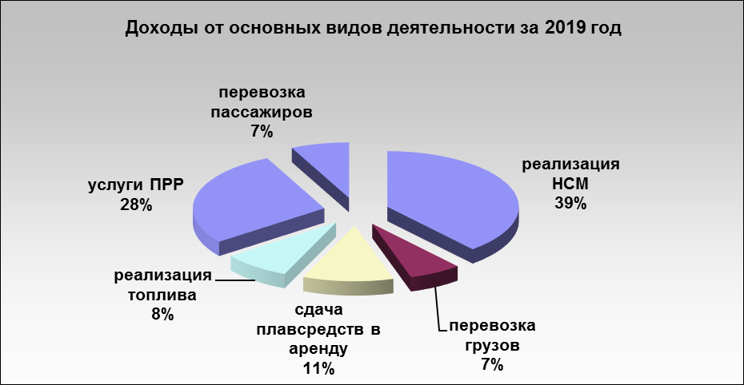

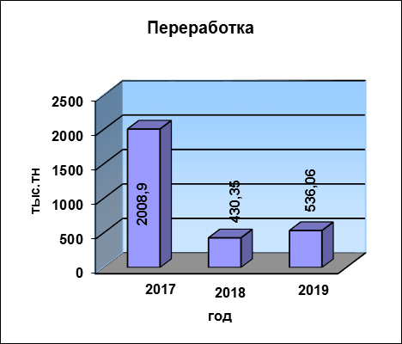 | 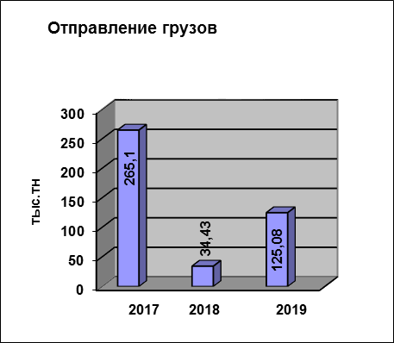
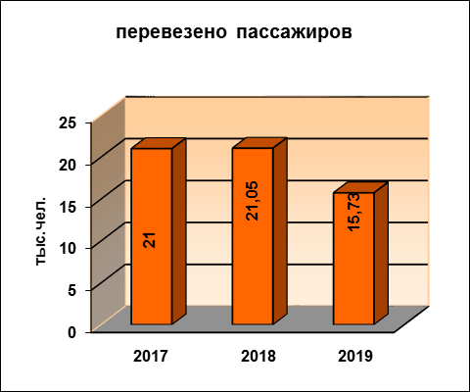 | 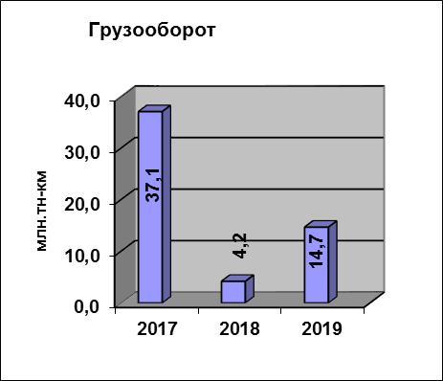

Наименование показателя |  | 2018 |  |  | 2019 |  | 2019/2018 %
Выручка от продажи товаров, продукции,  работ, услуг, тыс. руб. |  | 237366 |  |  | 146876 |  | 61,9
Валовая прибыль/убыток, тыс. руб. |  | -35149 |  |  | 13928 |  | -
Чистая прибыль/ убыток, тыс. руб. |  | 273 |  |  | -9551 |  | -
Стоимость чистых активов, тыс. руб. |  | 76328 |  |  | 65100 |  | 85,3
Кредиторская задолженность, тыс. руб. |  | 56008 |  |  | 28708 |  | 51,3
Дебиторская задолженность, тыс. руб. |  | 27076 |  |  | 43861 |  | 162
Наименование показателя | Формула расчета |  | Источник информации |  |  | Значение показателя
 |  |  | источник | №№ строк  и граф |  | 2018 год |  | 2019 год
1 | 2 |  | 3 | 4 |  | 5 |  | 6

Характеристика основных средств
Доля основных средств в активах | остаточная стоимость о.с. / величина итога баланса |  | 1 | Стр.1150/  Стр.1600 |  | 32,8 |  | 41,0
Коэффициент износа | износ о.с. / первонач. стоимость о.с. |  |  |  |  | 76,3 |  | 78,5
Коэффициент  обновления основных фондов | Стоимость поступивших о.с. / первоначальная стоимость о.с. на конец года |  |  |  |  | 0,021 |  | 0,029
Коэффициент выбытия основных фондов | Стоимость выбывших о.с. / первоначальную стоимость о.с. на начало года |  |  |  |  | 0,058 |  | 0,021

Доля основных средств в активах увеличилась.
Коэффициент износа увеличился
Коэффициент обновления основных фондов увеличился.
Коэффициент выбытия основных фондов снизился.

Показатели финансовых результатов и финансового состояния
Рентабельность основной деятельности | Прибыль от продаж / затраты на производство |  | 2 | Стр.2200 / Стр.2120+2210+2220 |  | - |  | -
Рентабельность собственного капитала | Чистая прибыль/средняя величина собственного капитала |  | 1  2 | Стр.2400 ф.2 / Стр.1300 |  | 0,4 |  | -
Коэффициент обеспеченности собственными средствами | Собственный капитал- внеоборотные активы / оборотные активы |  | 1 | Стр.1300-1100 / Стр.1200 |  | 0,36 |  | 0,38
Коэффициент текущей ликвидности | Оборотные активы / краткосрочные обязательства |  | 1 | Стр.1200 / Стр.1500 |  | 1,60 |  | 1,96
Коэффициент абсолютной ликвидности | Краткосрочные финансовые вложения + денежные средства / краткосрочные обязательства |  | 1 | Стр. 1250 / Стр.1500 |  | 0,08 |  | 0,08

По результатам 2019 года общество сработало с убытком.
Коэффициент обеспеченности собственными средствами по сравнению с 2018 годом практически остался без изменения.
Значение коэффициента текущей ликвидности указывает на удовлетворительную ликвидность, то есть на то, что общество может без напряжения платить по своим счетам.
Коэффициент абсолютной ликвидности не изменился по сравнению с 2018 годом.

Показатели деловой активности
Фондоотдача | Выручка от продаж / стоимость о.с. | 1  2 | Стр.2110 ф.2/  Стр.1150 ф.1 | 5,39 | 3,58
Производитель-  ность труда  тыс. руб./чел. | Выручка от продаж / среднесписочная численность работников | 2 | Стр.2110 / среднесписоч-  ная численность | 1023,1 | 749,4
Период оборота средств в расчетах  сут. | Дебиторская задолженность * длительность периода / выручка от продаж | 1  2 | Стр. 1230 ф.1*360/ Стр.2110 ф.2 | 66,5 | 42,7
Такой показатель как фондоотдача можно считать положительным, так как доходы от использования основных средств, более чем в три раза, превышают их стоимость.
Производительность труда снизилась за счет уменьшения выручки от продаж.
Период оборота средств в расчетах уменьшился из-за снижения дебиторской задолженности.

9. Информация об объеме использованных обществом в 2019 году энергетических ресурсов.

Наименование энергетического ресурса | Ед. измерения | Кол-во в натуральном выражении | Стоимость без учета НДС 18%  руб.
Электроэнергия | кВт | 1054911 | 5882345
Дизельное топливо | тн | 454 | 15195332
Бензин автомобильный | литр | 21250 | 644278
Газ природный | куб.м | 39,97 | 193837

10. Перспективы развития общества.

Основными потребителями продукции и услуг общества являются дорожные и строительные организации. В 2020 общество планирует осуществлять свою деятельность по всем приоритетным направлениям.
11. Отчет о выплате объявленных (начисленных) дивидендов по акциям общества
за 2018 год.

22.05.2019 года на годовом общем собрании акционеров общества было принято решение о выплате дивидендов за 2018 год в размере 9 рублей 40 копеек на одну привилегированную и обыкновенную акции общества. Дивиденды выплачивались в денежной форме.
Общая сумма дивидендов, начисленных на акции общества, составила 273 126-40 рублей.
На 01.01.2020г. не выплачены дивиденды в сумме 23 312-20 рублей по причине отсутствия корректировки владельцами акций ОАО «Тверской порт» в реестре акционеров своих данных.

12. Описание основных факторов риска, связанных с деятельностью общества.
При управлении ОАО "Тверской порт" необходимо уделять внимание анализу факторов риска, связанных с деятельностью общества.
К основным факторам риска, которые существенно могут повлиять на деятельность общества можно отнести следующие:
-ограниченный рынок сбыта продукции;
-наличие конкурирующих фирм на данном рынке;
-снижение потребности в работах и услугах выполняемых обществом;
-постоянно растущие цены на энергоносители;
- дефицит кадров технических специальностей.
Кроме рисков, непосредственно связанных с хозяйственной деятельностью предприятия, возможно негативное влияние форс-мажорных обстоятельств, носящих общеэкономический характер.

13. Перечень совершенных обществом в отчетном году сделок, признаваемых крупными
сделками.

Данные сделки в 2019 году не имели места.

- Перечень совершенных обществом в отчетном году сделок, в совершении которых имеется заинтересованность.

Данные сделки в 2019 году не имели места.

15. Сведения о соблюдении обществом кодекса корпоративного поведения.
Данный раздел годового отчета содержит информацию, каким основным принципам и рекомендациям Кодекса корпоративного поведения следует открытое акционерное общество «Тверской порт».
При подготовке, созыве и проведении общего собрания акционеров учитываются следующие рекомендации Кодекса корпоративного поведения:
- Порядок сообщения о проведении общего собрания акционеров обеспечивает акционерам возможность надлежащим образом подготовиться к участию в нем.
- Оповещение акционеров о созыве общего собрания производится не позднее, чем за 30 дней до даты проведения собрания.
- Сообщение о проведении общего собрания акционеров содержит достаточную информацию, позволяющую акционерам принять решение об участии в собрании. В сообщении указывается время начала регистрации участников собрания и место проведения регистрации.
- Акционерам – владельцам более 1% акций обеспечивается возможность ознакомления со списком лиц, имеющих право на участие в общем собрании в период со дня сообщения о проведении общего собрания и до закрытия общего собрания.
- Информация, предоставляемая при подготовке к проведению общего собрания акционеров позволяет акционерам получить полное представление о деятельности общества.
- Участникам общего собрания предоставляется полная информация о кандидатах на выборные должности включая письменное согласие кандидата занять соответствующую должность.
- При подготовке повестки дня общего собрания указывается кем был предложен каждый из включенных в нее вопросов.
- Годовое общее собрание проводиться не ранее 9 и не позднее 22 часов местного времени.
- Общество обеспечивает присутствие на общем собрании генерального директора, членов правления, членов совета директоров, ревизионной комиссии и аудитора общества.
- На общем собрании акционерам предоставляется возможность задать вопросы членам совета директоров, правления, ревизионной комиссии, аудитору общества.
При выборах, формировании состава и работе совета директоров учитываются следующие рекомендации Кодекса корпоративного поведения:
- В составе совета директоров отсутствуют лица, являющиеся участниками или работниками юридических лиц, конкурирующих с обществом.
- Члены совета директоров избираются кумулятивным голосованием, таким образом учитывается мнение всех акционеров, в том числе и владеющих небольшим пакетом акций.
- Заседания совета директоров проводятся регулярно в соответствии со специально разработанным планом.
- Заседания совета директоров проводятся как в очной так и в заочной форме. Наиболее важные вопросы решаются только на очных заседаниях.
При формировании состава и работе правления учитываются следующие рекомендации:
- Генеральный директор и члены правления не являются участниками, должностными лицами или иными работниками юридического лица, конкурирующего с обществом.
- Количество членов правления оптимально для продуктивного и конструктивного обсуждения вопросов и принятия своевременных и взвешенных решений.
Для осуществления контроля за финансово-хозяйственной деятельностью общества учитываются следующие рекомендации:
- В обществе действует ревизионная комиссия.
- Аудиторская проверка проводиться таким образом, чтобы результатом ее стало получение объективной и полной информации о деятельности общества.
При определении дивидендной политики общества используются следующие рекомендации Кодекса корпоративного поведения:
- В обществе существует прозрачный и понятный акционерам механизм определения размера дивидендов и их выплаты.
- Информация о выплате дивидендов отражает реальное состояние общества.
- Дивиденды выплачиваются только в денежной форме.
- Иная информация.
Иная информация Уставом и внутренними документами общества не предусмотрена.

